Bowhunter Oberlangenstadt haben einen Landesmeister
In der Klasse U10 – männlich Jagdbogen

Im Bogensportverband Bayern e. V. BVBA.

Unser Benjamin Paul, Nachwuchs-Bogenschütze vom Schützenclub „Hubertus“ wurde am vergangenen Wochenende in Gochsheim Landesmeister U10 – männlich mit seinem Jagdbogen denn sogenannten Recurve-Bogen.

Neben dem sportlichen Kampf um den jeweiligen Titel des Landesmeisters versuchten die Schützen zugleich die Qualifikation zur Deutschen Meisterschaft zu erreichen, für die Teilnahme an der Deutschen Meisterschaft DBSV am 11.03.2017 in Schwedt.
Auch dann wird es für die Bogenschützen wieder heißen: „Alle ins Gold“

Geschossen wurde aus einer Entfernung von 18 Meter auf die sogenannte Fita Scheibenauflage.
Zusammen mit den Bogenfreunden Stockheim Ofr. wurde fleißig in Oberlangenstadt trainiert.
Diese Trainingsgemeinschaft hat sich bewährt und somit konnten Sie gemeinsam den Erfolg feiern.

Folgende Platzierungen erreichten in den Klassen.

U10 Jagdbogen männlich:
- Platz Benjamin Paul Bowhunter Oberlangenstadt
U 14 Jagdbogen weiblich
- Platz Noelle Mühlherr Bogenfreunde Stockheim Ofr.
Ü 45 Jagdbogen männlich
- Platz Stephan Jungkunz Bogenfreunde Stockheim Ofr.
- Platz Sigurd Mühlherr Bogenfreunde Stockheim Ofr.

Wir gratulieren den Bogenschützen ganz herzlich zu ihren überragenden Leistungen.

Geschossen wurde dabei an zwei Tagen mit sechs verschiedenen Bögen: Recurve, Compound, Blankbogen, Langbogen, Jagdbogen und Primitivbogen. Wobei nur der Recurve mit seiner Zieleinrichtung olympisch ist, der Trend aber in den letzten Jahren eher zu den einfacheren Bögen, wie Jagd- oder Langbogen ohne Visier geht – gerade auch bei so genannten 3-D-Wettbewerben in Wald und Flur, wo auf lebensgroße Jagdziele geschossen wird. „Ich ziele da gar nicht richtig“, sagt Sigurd Mühlherr von den Bogenfreunden Stockheim Ofr. , „wenn mir mein Bauchgefühl sagt, dass es passt, dann lass ich den Pfeil los. Entweder er geht genau ins Schwarze – oder furchtbar daneben.“
Wer sich solch ein Turnier gerne einmal aus der Nähe anschauen möchte, hat die Gelegenheit am
19. August 2017, denn da veranstalten die Bogenfreunde Stockheim ihr jährliches 3D- Turnier,
den so genannten Steinkohle-Cup in Stockheim.
Besucher sind recht herzlich Willkommen.

www.bowhunter-oberlangenstadt.de www.bogenfreunde-stockheim-ofr.

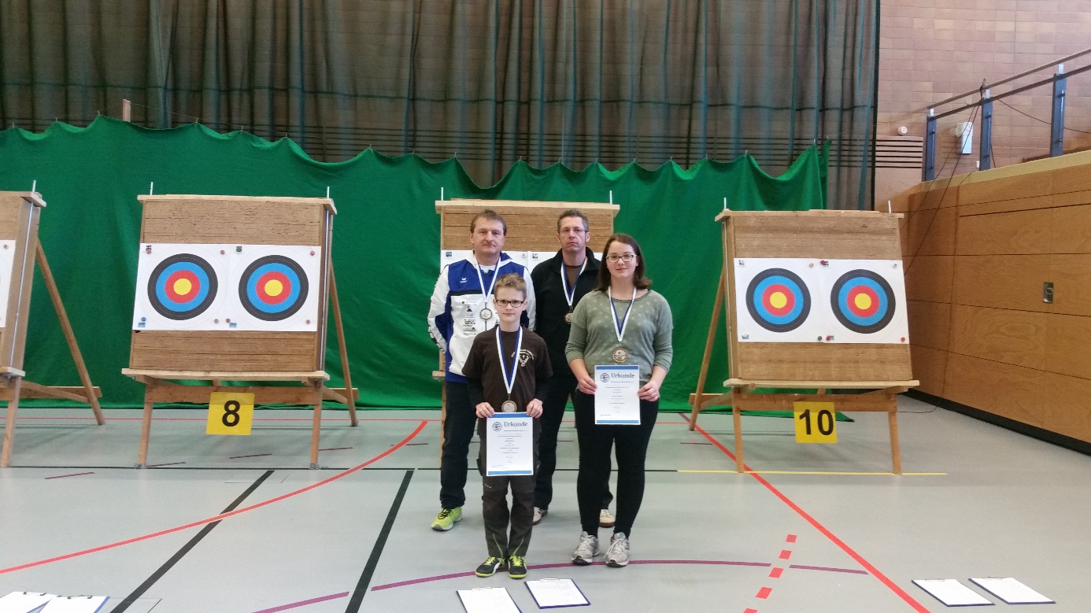
vorne li. Benjamin Paul, re. Noelle Mühlherr hinten li. Stephan Jungkunz, re. Sigurd Mühlherr

